世界气象组织 | Cg-17/文件4.2.2(5)
第十七次 | 提交人： | 秘书长
第十七次 | 日期： | 2015年3月3日
世界气象大会  2015年5月25日-6月12日，日内瓦 | 原文： | 英文
世界气象大会  2015年5月25日-6月12日，日内瓦 | 状态： | DRAFT 1

决议草案4.2.2(5)/2 (Cg-17)

NMHS参与无线电频率协调指南
世界气象大会，
考虑了《基本系统委员会2014年特别届会含决议和建议案的最终节略报告》（WMO-No. 1140），
注意到决议草案4.2.2(5)/1 (Cg-17) – 气象和相关环境活动的无线电频率，
考虑到建议13(CBS-Ext.(2014)) – NMHS参与无线电频率协调指南，
决定批准《NMHS参与无线电频率协调指南》，详见建议13的附录(CBS-Ext.(2014))；
要求秘书长采取适当行动出版这一新编指南，以便各会员能够在其筹备WRC-15过程中使用该指南；
授权秘书长进行任何后续编辑修订。

_________

建议13 (CBS-Ext.(2014)) 的附录

国家气象和水文部门参与无线电频率协调指南

执行摘要

本指南的目的

- 国家气象和水文部门（NMHS）指南（以下称本“指南”）业已编写，旨在帮助会员满足决议4（Cg-15）的需求。国际电信联盟（ITU），特别是其无线电通信部门（ITU-R）总体负责促进对无线电频谱和卫星轨道的全球管理。

- 本指南总体阐述了ITU有关无线电频率协调、区域结构和全球管理无线电频谱使用的监管框架 的主要过程，并指导国家对无线电频谱的管理及卫星轨道的管理。对气象及相关活动至关重要的无线电频率的更详尽信息可参阅WMO/ITU联合出版物《气象无线电频谱的使用：天气、水和气候监测及预测》。

- 第十五次世界气象大会决议4和决议11（EC-64）强调了无线电频率对于气象及相关环境活动的重要性。决议敦促WMO全体会员全力确保获取和保护气象和相关环境业务及科研所需的适当无线电频段，尤其是要：

(1) 确保其国家无线电通信管理部门能充分认识到无线电频率对气象及相关活动的重要性以及气象及相关活动对无线电频率的需求，并寻求其管理部门在ITU世界无线电通信大会上和无线电通信部门各项活动中给予支持；
(2) 积极参加国家、区域和国际关于无线电通信监管事宜的各项活动，特别是要让其所在部门的专家参与相关区域无线电通信组织的工作和ITU-R的工作，特别是ITU-R第七研究组-科学业务；
(3) 在其国家无线电通信管理部门充分登记气象和相关环境业务和科研所使用的无线电通信电台和无线电频率。

ITU监管结构

- ITU-R维持着其监管框架，该框架包括商定的规则、程序、细则、国际标准（ITU-R的ITU术语建议书）及其他与无线电频谱和卫星轨道管理有关的文件。该框架的主要部分是ITU《无线电规则》（RR）。同WMO《技术规则》一样，《无线电规则》是一项国际条约。所管理的频率范围（8.3 KHz到3 000 GHz）被分为较小的频段，划分给确定的40多个无线电业务。与WMO最相关的无线电业务包括：气象设备业务（MetAids）；气象卫星业务（MetSat）；地球探测-卫星业务（EESS）和无线电定位业务（RLS） - 参见第2.2小节。无线电系统或应用要寻求不受其他系统或应用的干扰，就必须要归入一项已知的无线电业务。

- 《无线电规则》第五条包含从8.3 KHz到3000 GHz之间所有频率的国际频率划分表，每个频段一行又被分为一到三栏。ITU三个区域（见图3）的每个区域一栏。ITU第一区域包括WMO第一和第六区域外加第二区域的北部。ITU第二区域包括WMO第三和第四区域外加格陵兰。ITU第三区域包括WMO第二区域南半部分和第五区域的大部分。

- 世界无线电通信大会（WRC）每三到四年召开一次，会上对无线电业务进行划分。划分有主要和次要之分，次要划分的业务不会对主要划分的业务产生有害干扰，也不会要求保护。多重业务同为主要划分条件时，这些业务的电台必须相互协调，确保相互间不会产生有害干扰。在将频率划分记入《无线电规则》表时，主要划分始终采用黑体加粗体字，而次要划分则为正常书写（宋体）。

- ITU-R还开展研究并批准无线电通信事宜的国际标准（ITU-R的ITU术语建议书）。ITU-R开展工作是通过世界和区域无线电通信大会、无线电规则委员会（RRB）、无线电通信全会（RA）、无线电通信研究组和无线电通信局（BR）。无线电通信局与各管理部门合作，为空间和地面无线系统、网络和电台实施协调和记录程序。

- ITU成员国建立了六个区域电信组织，它们并不正式参与其规章制定过程，而是在世界无线电通信大会的世界和区域筹备工作中发挥着重要作用。这些区域电信组织负责协调和准备关于频谱管理各个方面的共同建议，包括世界和区域划分的建议，并提交WRC审议。这些组织包括：

- 非洲电信联盟（ATU）；
- 阿拉伯频谱管理组（ASMG）；
- 亚太电信组织（APT）；
- 欧洲邮政和电信管理大会（CEPT）；
- 泛美电信委员会（CITEL)；
- 通信领域区域共同体（RCC）。

- ITU成员国在WRC上拥有表决权，但这些区域组织没有此项权利。然而它们在决策过程中拥有许多权重。重要的是，国家和区域机构能够充分了解各项决策对地球观测及WMO其他活动的影响。

- 对属于地面和空间无线电业务的无线电通信系统、电台和应用的频率指配进行协调是一种最为重要的方法，为所有无线电系统的有效运行以及无线电频谱和卫星轨道的优化使用提供了途径。根据国家和国际规则及规定，在许多情况下，对某个系统/电台/应用进行协调不仅是一种职责，而且还必须得到国家/国际的认可，从而不受现有及未来电台/系统频率指配所产生的有害干扰，这将尤其能够支持成功运行这一系统/电台/应用以及总体支持WMO全球综合观测系统。

WMO参与ITU-R

- WMO是ITU-R的观察员，并通过CBS无线电频率协调指导组（SG-RFC）成员的工作，在WRC过程中定期为ITU-R研究组做出贡献。WMO的意见在ITU-R技术活动中可得到充分尊重。遗憾的是，WMO并未获得有关WRC决策方面的表决权。SG-RFC成员在注册为WMO代表或作为其国家代表团成员参加许多ITU会议以及六个区域组的一些会议时也会提出WMO的需求。其重要性在于在制定新的《无线电规则》或修改现行规定时，可确保能够考虑到与气象相关的需求。同样，一些SG-RFC成员可通过其各自的管理部门和组织在国家无线电频率协调和管理过程中做工作。

- 尽管ITU拥有众多行业会员，例如电信公司、运营方、设备制造商等，但WRC关于修改《无线电规则》的决定仍由ITU成员国做出。然而，许多成员国的代表团中有企业界代表以及来自其监管机构的代表。这点与WMO基础设施方面的情况有所不同，因而企业会对WRC决策产生非常直接和有效的影响。

- 鼓励NMHS利用本指南帮助其了解构成无线电频率协调与管理的组织和过程。目的是使NMHS利用CBS和区域频率协调专业知识，从而更为有效地确保目前和未来基本观测和系统所依靠的无线电频率业务能够不受干扰，避免对其功能产生不利影响。本指南应与WMO/ITU《气象无线电频谱的使用：天气、水和气候监测及预测》手册配合使用。

1. 引言

- 无线电频谱和卫星轨道是宝贵和有限的自然资源，基于无线电的各系统使用它们为现代化社会的社会发展提供了巨大的机会。技术的进步不断地为各类新型无线电应用敞开了大门，促进了对频谱的关注和需求。近年来对无线电通信某种形式的依赖显著增加，应用领域数量和种类的增加 – 其中许多急需带宽 – 以及用户的期盼显著扩大，使得对无线电频谱需求日益增加。

- 许多服务、系统和应用都广泛使用无线电频谱。其中包括固定和移动无线电通信系统、广播、航空、铁路和海运、国防、医用电子设备、应急服务、遥控和监测、射电天文学、地球探测和空间研究系统，以及许多其他应用。

- 获取频谱对于地球观测、天气预报、气候监测和气候变化预测均极为重要。某些频率对于特定环境要素是独特的，而且可以被动地进行监测，但是信号不能被相同或临近频段的无线电用户的发射所压制。同样，使用某个无线电频率的有源传感器也会受到其他无线电系统的干扰，使其在某些情况下无法使用。

- 然而，在人口密集地区，几乎没有绝对不受干扰的无线电频谱。不同类型的无线电台使用相同的频率，并且为了有效运行，这些电台的技术参数应当加以选择和调谐，使其发射频率不会产生高于特定水平的干扰，否则会导致没有一个电台能符合技术要求，而且所有这些电台都无法发挥所需的功能。

- 因此需要适当管理不同系统/应用（包括气象领域）对无线电频谱的使用情况，以避免有害干扰，并实施有效使用频谱的相关程序。涉及有效使用无线电频谱和卫星轨道的国际及区域协议、国家法律、其他文件、程序和活动等构成了频谱管理系统（SMS）。无线电频率协调活动是SMS框架中所实施的其中一部分过程。

- 气象界也广泛地使用无线电频谱，比如通过气象无线电系统和应用等领域获取环境信息，用于天气预报、环境监测、自然灾害的预测、探测、早期预警，以及用于减灾业务的规划和管理。环境监测的频谱使用技术详情可参阅WMO/ITU联合出版物《气象无线电频谱的使用：天气、水和气候监测及预测》手册。

- 本指南介绍了在国际、区域和国家层面无线电频率协调过程的基本概念，此过程对于各类无线电设备（包括气象系统和应用）的无干扰有效运行十分必要。本指南包括针对NMHS提出的一种推荐方法，以提高其在国家和国际层面影响频谱管理的有效性，但气象界也可将其作为指导原则。

- 本指南由在WMO基本系统委员会（CBS）框架下工作的无线电频率协调指导组（SG-RFC）制定。

2. 什么是频率划分协调及其必要性何在？

2.1 频率协调

- 《无线电规则》（RR）是由国际电信联盟（ITU）制定和维护，是管理无线电频谱利用和卫星轨道利用的主要国际协议，这其中并未对“协调”一词做出定义。然而，协调应当理解为无线电频谱用户遵守的一个过程，以避免新的和现有的无线系统/电台/应用之间出现潜在有害干扰。

- 何时需要协调？协调的主要目的是：

- 使现有和新的无线电台/系统能够有效运行；
- 未来认可新的电台/系统。实际是使电台/系统不受有害干扰，以备未来投入使用。

- 协调过程包括：

- 无线电台/系统现有和早期提交的频率指配（通常现有和早期指配的资料都是通过相关国家和/或国际数据库获取）和新频率划分的技术及业务资料交换；
- 研究现有频率指配和新频率指配之间的潜在干扰效应；
- 频谱管理部门（国家和/或国际主管部门，视情而定）与频谱用户之间以及用户相互之间关于新建议的信函往来，以及必要时；
- 调整技术参数和/或重新设计推荐的系统/应用，以使新的和现有的无线电系统/应用能够有效运行。

- 重要的是在启动协调过程之前，要选择适当的技术/操作特性/参数，并从开始就应避免可能有碍于成功协调的严重错误。未来电台/系统的运行技术/操作特性/参数应符合国际和/或国家频谱管理规则/细则。例如：

- 新电台/系统选定的工作频率应（在国际和/或国家层面）划分给无线电通信业务，从而使该新电台/系统能够运行；
- 未来电台/系统的技术特性应遵守相关规则/细则中规定的国际和/或国家的监管限制（例如输出功率、天线特性、带外发射水平）等。

- 如果电台/系统的技术/操作特性/参数不符合国际和/或国家规则/细则，则不可能协调此类电台/系统。

- 协调过程的简明综述参见图1。
图1：无线电频率指配协调过程简述
是
（协调成功）
是
（协调成功）
向监管方提交新电台的技术和操作特性
新电台/系统
的技术/操作参数是否符合规则？
修改新电台/系统的技术/操作特性/参数
初步技术特性和操作特性及参数（频率、发射功率、天线特点、位置、运行小时数等）的预协调活动选择
否
（可能要继续）
协 调
可能受影响电台“拥有方”同意介入？
协调期满？
新电台与其他电台兼容？
频谱管理系统数据库
其他
用户
新电台/系统与其他电台/系统的兼容性分析以及确定可能受影响电台/系统
是
获取以相同频段运行的现有和早期提交的电台/系统的技术及操作特性
监管方
协调失败
是
否
否
否
用户

- 如果成功完成协调过程，而后按照《无线电规则》，属于新电台/系统的频率指配享有国际承认的权利（《无线电规则》第8.3条），并应登记在国际频率登记总表（MIFR）：

- 登记在登记总表内按照频率划分表和本规则的其他条款审查结论合格（意味着协调成功）的任何频率指配应享有国际承认的权利；
- 这种权利意味着其他主管部门在安排其自己的指配时应考虑该指配以避免有害干扰。

- 根据国家规则，这种类似或完全相同的权利通常不仅适用于国际公认的指配，而且还适用于登记在国家频率登记表（或国家频谱管理系统数据库）中的指配。

- 在与所有参与方达成协议后协调正式完成。然而，极为重要的是应向相关的频谱管理部门（国家和/或国际）通报协调的频率指配及其参数，将其记入相关的数据库以便未来予以考虑。

- 通过ITU无线电通信局对频率指配进行国际协调、通报和登记综述详见图2。

图2：频率指配国际协调、通知和登记概述
在 规 定 的 时 间 内
MIFR
协调请求（与资料）
可能受影响的
主管部门
主管部门
与受影响主管部门的协调
资料说明
协调的资料
登记在MIFR
指配投入使用的登记
公布频率指配并登记在国际频率登记总表（MIFR）
审查协调请求中所提供的资料
关于指配投入使用的信息
无线电规则
委员会
审查协调的指配资料
与其他频率指配的兼容性分析
无线电通信局
公布受影响的主管部门/频率指配
基 本 文 件
- 根据《无线电规则》的规定，卫星网络协调的时限为七年。这明确表明了协调过程的复杂性。
- 对无线电频率协调过程的不同要素描述参见本节的下列各小节。

2.2 无线电业务

- 《无线电规则》第一条包含了对40多项不同无线电业务的定义，其中多数但并非全部是无线电通信业务。例如，射电天文学业务属于无线电业务，而非无线电通信业务。

- 《无线电规则》将无线电通信业务定义为“本节中所定义的一种业务，涉及供各种特定电信用途的无线电波的传输、发射和/或接收”（《无线电规则》第一条第III节 – 无线电业务第1.19条）。

- 在这些无线电业务中，有四项无线电通信业务是气象的主要关注/关切。这些业务的定义和应用操作范例参见下列表1。
表1：气象和环境观测关注的无线电业务一览表
《无线电规则》（2012版）中无线电业务的条款号和定义 | 缩略语 | 应用范例
RR No. 1.51 卫星地球探测业务：地球站与一个或多个空间电台之间的无线电通信业务，并可包括空间电台之间的链路，在这种业务中：  - 由地球卫星上的有源传感器或无源传感器获得有关地球特性及其自然现象的资料，包括有关环境状况的数据；  - 从航空器或地球基地平台收集同类资料；  - 此种资料可分发给有关系统的地球站；  - 可包括平台询问。  这种业务亦可以包括其作业所需的馈线链路。 | EESS | 星载传感器（有源和无源），用于地球表面和大气的环境监测，例如土壤水分、海面温度、海冰范围、积雪、大气的水汽含量和浓度、不同气体含量、地球海洋高度、海面的风向、风速和降水率等。
RR No. 1.50 气象辅助业务：用于气象包括水文的观测和探测的无线电通信业务。 | MetAids | 用于大气实地测量的高垂直分辨率（相对湿度、温度和风速）的无线电探空仪、下投式探空仪、火箭探空仪；闪电探测系统
RR No. 1.52 气象卫星业务：用于气象的卫星地球探测业务。 | MetSat | 气象卫星系统（地球静止和非地球静止），用于收集可见光及红外成像资料、有源和无源传感器资料及分发这些资料
RR No. 1.48 无线电定位业务：用于无线电定位的无线电测定业务。  相关的定义：  RR No. 1.40 无线电测定业务：用于无线电测定的无线电通信业务。  RR No. 1.9 无线电测定：利用无线电波的传播特性测定目标的位置、速度和/或其他特性，或获得有关这些参数的资料。 | RLS | 气象雷达：天气雷达、风廓线雷达，用于降水及风测量等地基观测，这在即时警报过程和灾害预警（山洪或强风暴事件等）方面也发挥着重要作用
RR No. 1.55 空间研究业务：利用空间飞行器或空间其他物体进行科学或技术研究的无线电通信业务。 | SRS | 空间天气观测系统，用于监测空间环境中产生的物理过程，其成因在于太阳和地球的高层大气（太阳风、太阳风等离子体流，它携有太阳嵌入式磁场并释放能量，例如电磁辐射耀斑（无线电波、IR、可见光、UV、X-射线）、高能粒子（电子、质子和重离子）以及通过日冕物质抛射的高速等离子等）

- 同样值得一提的是，在全球范围可利用固定卫星业务系统，通过C-频段（3400-4200 MHz）和Ku频段（10700-11700 MHz）的商业载荷，分发天气、水及气候相关的信息，包括为气象机构和用户界提供灾害预警。

- 在多数情况下，国家频谱管理系统使用与ITU相同的无线电业务分类办法。然而，必须要核实国家频谱管理系统是否使用相同的分类办法或是否至少在某些业务上有差别。

2.3 频率划分和频率划分表

- （频段的）划分：频率划分表中关于某一具体频段可供一种或多种地面或空间无线电通信业务或射电天文业务在规定条件下使用的记载。该名词亦适用于所涉及的频段（《无线电规则》第1.16条）。

- 部分无线电频谱可划分给一个或多个无线电通信业务。

- 它可具有不同的权利和义务：

- 主要划分在使用已划分的频谱方面享有优先的具体业务。如果在一个频段内有多个主要业务，则它们享有同等权利。然而，一个电台有权不受后来运行的任何其他电台的干扰；
- 次要划分是针对必须保护同一频段内所有主要划分的业务。次要划分中运行的业务绝不能对主要业务电台造成有害干扰并必须接受主要业务电台产生的干扰。相同频段的所有次要业务电台之间均享有同等的权利。

- 划分通常不会合并使用高功率和低功率系统的业务（例如地面广播电台和气象辅助电台，如无线电探空仪）。

- 不同的无线电业务频率划分表、用户/运营方/监管方的技术/业务限制权利和义务及职责表等，通常被列入国家和国际规则和/或规定中。

- 《无线电规则》包含了国际频率划分表（见《无线电规则》第5条），它是基于一整套含脚注的划分方法。管理的频段（8.3 kHz – 3000 GHz）分为更小的频段，并划分给已确定的40多项无线电业务。给无线电业务的划分有主要和次要之分（后者不得对前者产生有害干扰，也不得要求免受前者干扰）。脚注被用于进一步阐述如何指配或使用频率范围。

2.4 ITU各区域

- 为划分频率，将世界分为三个区域，如下图3所示。ITU各区域的说明详见《无线电规则》第5.3、5.4和5.5条。

5.3 1区：1区包括东限于A线（A、B、C线定义见下图3）和西限于B线所划定的地区，但位于两线之间的任何伊朗伊斯兰共和国领土除外。该区亦包括亚美尼亚、阿塞拜疆、俄罗斯、格鲁吉亚、哈萨克斯坦、蒙古、乌兹别克斯坦、吉尔吉斯斯坦、塔吉克斯坦、土库曼斯坦、土耳其和乌克兰的整个领土以及位于A、C两线间俄罗斯以北的地区。

5.4 2区：2区包括东限于B线和西限于C线之间的地区。

5.5 3区：3区包括东限于C线和西限于A线之间所划定的地区，但亚美尼亚、阿塞拜疆、俄罗斯、格鲁吉亚、哈萨克斯坦、蒙古、乌兹别克斯坦、吉尔吉斯斯坦、塔吉克斯坦、土库曼斯坦、土耳其和乌克兰的任何领土部分和俄罗斯以北的地区除外。本区亦包括伊朗伊斯兰共和国位于两限以外的那部分领土。
图3：ITU无线电通信区域
- 《无线电规则》第五条的频率划分表摘录详见表2。黑体加粗体字表示主要划分，标准宋体字表示次要划分。数字用于指定条件所用的条款、特殊用途的附加划分和替代划分及说明。例如《无线电规则》第5.341条：

5.341 在1400-1727 MHz、101-120 GHz和197-220 GHz频段内，某些国家正在进行无源研究计划，以探测地球外的有意发射。

- 频率划分表的每一栏对应一个区域。划分在整个表宽度占三列中的一或两列的地方，分别是全球划分或区域划分 – 参见下表2。

表2：《无线电规则》第五条的频率划分表摘录
划分给以下业务
1区 | 2区 | 3区
1 670-1 675 气象辅助
固定
卫星气象（空对地）
移动
卫星移动（地对空）5.351A 5.379B
5.341 5.379D 5.379E 5.380A
1 675-1 690 气象辅助
固定
卫星气象（空对地）
移动 （航空移动除外）
5.341
1 690-1 700  气象辅助  卫星气象（空对地）  固定  移动 （航空移动除外） | 1 690-1 700  气象辅助  卫星气象（空对地）
5.289 5.341 5.382 | 5.289 5.341 5.381
1 700-1 710  固定  卫星气象（空对地）  移动 （航空移动除外） |  | 1 700-1 710  固定  卫星气象（空对地）  移动 （航空移动除外）
5.289 5.341 |  | 5.289 5.341 5.384

- 鉴于ITU各区域会有不同的划分，有时通过频率划分表的脚注加以划分，因此，除了检查频率划分表本身以外，还需检查每一行中的条款，因为有时它们会包含附加划分。例如，频率划分表的15.4-18.4 GHz部分（见表3）并不包括给卫星气象业务的划分，但在2区一列的17.7-18.1 GHz行及全球一栏18.1-18.4 GHz行的最下方的《无线电规则》第5.519条对给地球静止卫星MetSat的附加划分做了如下规定：

5.519 附加划分：2区的18-18.3 GHz频段以及1区和3区的18.1-18.4 GHz频段亦作为主要业务划分给卫星气象业务（空对地）。其使用限于对地静止卫星。（WRC-07）

表3：《无线电规则》第五条的频率划分表15.4-18.4 GHz部分摘录
划分给以下业务
1区 | 2区 | 3区
…
17.3-17.7  卫星固定  （地对空）5.516  （空对地）5.516A 5.516B  无线电定位 | 17.3-17.7  卫星固定  （地对空）5.516  卫星广播  无线电定位 | 17.3-17.7  卫星固定  （地对空）5.516  无线电定位
5.514 | 5.514 5.515 | 5.514
17.7-18.1  固定  卫星固定  （空对地）5.484A  （地对空）5.516  移动 | 17.7-17.8  固定  卫星固定  （空对地）5.517  （地对空）5.516  卫星广播  移动  5.515 | 17.7-18.1  固定  卫星固定  （空对地）5.484A  （地对空）5.516  移动
17.8-18.1
固定
卫星固定
（空对地）5.484A
（地对空）5.516
移动
5.519
18.1-18.4 固定
卫星固定（空对地）5.484A 5.516B
（地对空）5.520
移动
5.519 5.521

2.5 区域电信组织

- ITU成员国建立了六个区域电信组织，但它们并不正式参与规章制定过程，而是在世界无线电通信大会的世界和区域筹备工作中发挥着重要作用。这些区域电信组织负责协调并制定有关频谱管理不同方面的共同建议，包括关于提交WRC审议的世界和区域划分的建议。这些组织有：

- 非洲电信联盟（ATU）；
- 阿拉伯频谱管理组（ASMG）；
- 亚太电信组织（APT）；
- 欧洲邮政和电信管理大会（CEPT）；
- 泛美电信委员会（CITEL)；
- 通信领域区域共同体（RCC）。

- ITU成员国在WRC上拥有表决权，但这些区域组织没有此项权利。然而它们在决策过程中拥有许多权重。重要的是，国家和区域机构能够充分了解各项决策对地球观测及WMO其他活动的影响。

2.6 国家频率划分

- 尽管多数国家在很大程度上遵守ITU划分，然而某个国家仍然有可能会为了满足具体的国家需求而在一定程度上偏离国际划分。这也是许多监管机构制定国家频率划分表的原因所在。

- 国家频率划分表（有时称为规划等）通常发布于国家监管机构网页上 – 参阅2.10小节[国际和国家监管机构]。有些监管机构采用图表形式更加清晰明确地提供国家频率划分表。例如下图4是此类图表的摘录。
图4：2 200-2 500 MHz频率范围的频率划分表摘录
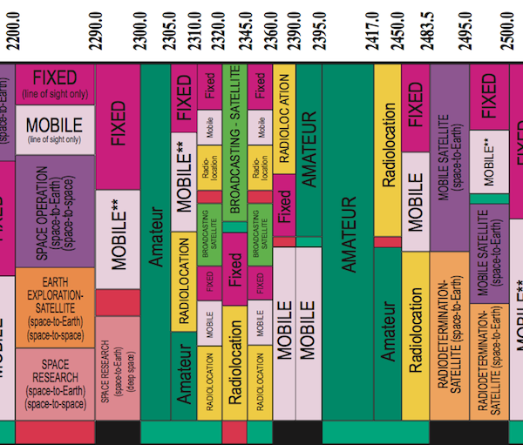

2.7 技术/操作限制

- 频率的指配和使用要适当考虑国际和国家规则所规定的一切使用限制。有些国家会设置地方性限制规定，限制个别无线电业务使用某些具体频段。这些可以是对特定用户在某些频段上的使用限制、对专门频段运行的具体无线电业务发射功率的限制，或在某些地理区域设置的限制。

2.8 国际和国家协议、法律、规则和规章中的技术和/或操作条件及限制

- 在频率指配需获国际认可时将使用国际电信联盟的下列文件：

- ITU《无线电规则》（主要是第5条、第21条 – 针对属于地面业务的指配，第22条 - 针对属于空间业务的指配）。《无线电规则》包含世界无线电通信大会（1995年，日内瓦）（WRC-95）通过的及其后来又由世界无线电通信大会修订并通过的完整文本，包括所有的附录、决议、建议和引证归并的ITU-R建议；详情可免费获取：http://www.itu.int/en/publications/ITU-R/pages/publications.aspx?parent=R-REG-RR-2012&media=electronic;
- 经无线电规则委员会批准的《程序规则》由无线电通信局用于实施《无线电规则》、区域性协议、世界和区域性无线电通信大会的决议和建议的各项规定；可免费获取：https://www.itu.int/en/publications/ITU-R/pages/publications.aspx?parent=R-REG-ROP-2012&media=electronic;
- ITU无线电通信部门的建议；可免费获取：http://www.itu.int/pub/R-REC.

- 《无线电规则》第5条包括明确规定一些电台/系统使用条件的条款。详见以下两个实例（《无线电规则第5.54A和5.549A条》）。

5.54A 气象辅助业务电台对8.3-11.3 kHz频段的使用仅限于无源用途。在9-11.3 kHz频段，气象辅助业务电台不得要求2013年1月1日前向无线电通信局提交以便通知的无线电导航业务电台提供保护。对于气象辅助业务电台与该日期之后提交以便通知的无线电导航业务电台之间的共用，应适用ITU-R RS.1881建议书的最新版本。（WRC-12）

5.549A 在35.5-36.0 GHz频段，卫星地球探测业务（有源）或空间研究业务（有源）的航天传感器产生的地球表面平均功率通量密度，对于距离波束中心大于0.8°的任何角度，在该频段不得超过−73.3 dB(W/m²)。（WRC-03）

- 《无线电规则》第21和22条同样包括适用于不同空间业务电台的技术限制，包括对气象界重要的空间业务电台。两个实例如下：

22.4§ 3 对地静止卫星上的卫星地球探测业务的空间电台和非对地静止卫星上同一业务的空间电台同时运用29.95-30 GHz频段时应该有以下限制：

每当自对地静止卫星向地球静止卫星轨道发射，总要对卫星固定业务中的任何对地静止卫星空间系统造成不可接受的干扰时，应该将这些发射降低到处于或低于可接受的干扰程度。

22.5§ 4 在利用非对地静止卫星的卫星地球探测业务与卫星固定（地对空）业务或卫星气象业务（地对空）共用的8025至8400 MHz频段内，由任何卫星地球探测业务的空间电台产生，到达对地静止卫星轨道的最大功率通量密度，在任一4 kHz频段内应不超过−174 dB(W/m2)。

- 国家对属于具体业务的电台/系统/应用在不同频段使用某些频段的操作和技术条件/限制可参见国家规则/规定，这些通常公布在国家监管机构网页上 – 参见第2.10小节[国际和国家监管机构].

2.9 对现有和新提交的电台/系统之间的电磁兼容性分析

- 相同频段电台/系统的电磁兼容性分析以及相邻频段溢出的带外辐射干扰效应分析都是一项极为复杂的工程任务。此类分析需要复杂的软件和庞大的计算资源。幸运的是，ITU-R的各项进程确定并同意采用标准方法，从而使不同的项目能够取得一致的解决方案。因此，国际层面不同无线电业务电台/系统之间的电磁兼容性分析使用的方法、标准和算法都列入了《无线电规则》附录5，题为“按照第9条的规定确定应与其进行协调或达成协议的主管部门”。

- 适用于国家层面电磁兼容性分析的国家方式、方法和算法通常列入相关的国家规则/规定，并发布于“监管机构网页” – 参见第2.10小节[国际和国家监管机构]。

- 关于新增地球静止卫星的图5反映出了此问题的复杂性。
图5：新增地球静止卫星系统电磁兼容性分析过程中需考虑的干扰源类型说明
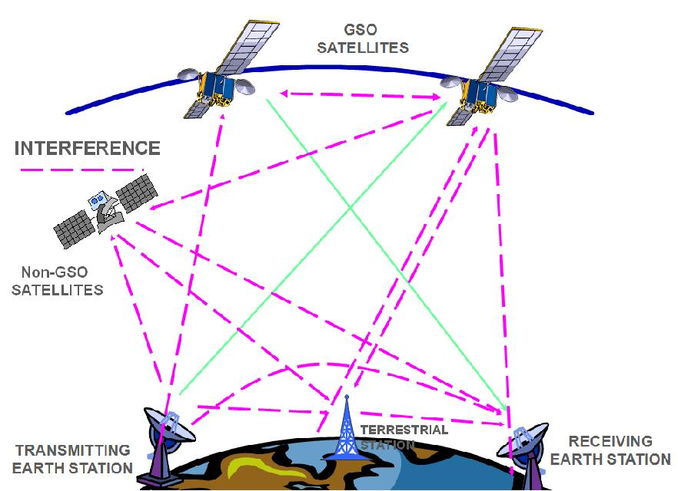

- 另一重要因素是在兼容性分析中要考虑频率指配数量。ITU无线电通信局负责持续更新ITU国际频率注册总表（全球各地无线电台的数据库）。表中包括针对地面业务的200多万个频率指配和空间业务的110多万个频率指配。无线电通信局每年要处理12万多个地面业务电台的通知单以及大约1300份卫星网络的备案文件，涵盖大约50万个频率指配及300个地面电台和射电天文学台。

2.10 国际和国家监管机构

- 国际电信联盟（ITU）成立于1865年，负责全球无线电频谱和卫星轨道的管理。ITU是联合国负责电信和信息及通信技术（ICT）的专门机构。
- 根据ITU《组织法》第一条（参见：http://www.itu.int/net/about/basic-texts/constitution/chapterii.aspx），ITU尤其应：

11  PP-98 | a) 实施无线电频谱的频段划分、无线电频率的分配和无线电频率指配的登记，以及空间业务中对地静止卫星轨道的相关轨道位置及其他轨道中卫星的相关特性的登记，以避免不同国家无线电台之间的有害干扰；
12  PP-98 | b) 协调各种努力，消除不同国家无线电台之间的有害干扰，改进无线电通信业务中无线电频谱的利用，改进对地静止卫星轨道及其他卫星轨道的利用；
- ITU无线电通信部门（ITU-R）是国际无线电频谱和卫星轨道的管理机构。ITU-R通过世界无线电通信大会（WRC）划分必要的无线电频谱，以使不同用途的不同无线电系统及应用（地面和空间）能够有效运行，包括气候监测和预测、天气预报和灾害早期预警及探测。ITU-R还开展研究并批准无线电通信方面的国际标准（ITU-R的ITU术语建议书）。
图6：无线电规则 - 4卷 ~2000 页。
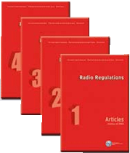

- ITU-R开展工作是通过世界和区域无线电通信大会、无线电规则委员会（RRB）、无线电通信全会（RA）、无线电通信研究组和无线电通信局（BR）。无线电通信局为空间和地面无线系统、网络和电台实施协调和记录程序。

- WRC通常每3-4年修订一次《无线电规则》文本（见图6），此国际条约涵盖并管理无线电业务系统和电台对无线电频谱和卫星轨道的使用。《无线电规则》的主旨是确保无论在何时何地都能够提供可靠的无线电业务，并使人们能够安全地生活和旅行，以及享有高性能的无线电通信。ITU与WMO活动之间的进一步关系，参见“WMO气象无线电频率保护战略”：http://wis.wmo.int/file=1029.

- 每个国家充分利用频谱资源的能力尤其取决于既可促进实施无线电系统又可确保干扰最小化的频谱管理活动。国家频谱管理包括各结构、程序和规则，而主管部门负责管控无线电频谱在其地理边界内的使用。频谱资源的有效管理包括可建立起国家管理部门职责的一些主要方针。该管理部门负责管理频谱的使用以及所有相关过程。尽管两个主管部门不可能以完全相同的方式管理频谱，但基本过程对于所有国家方法都至关重要。

- 国家无线电通信法通常将频谱使用的管理职权和责任委托给一个或多个政府机构。许多国家建立了其国家频率协调程序。频率协调是当现有频谱用户和未来频谱用户存在某种潜在频谱冲突时，在双方之间达成协议的过程。国家层面的协调可包括技术、行政、法律或其他方面的考虑。国家层面的频率协调至关重要，因为相同频段通常由分属不同用户的无线电系统共享。例如，有些微波链路可能由不同的政府机构运营，其他的则由国家或地方企业管理，还有一些是由一个或多个私营公司运营 – 全部都是使用相同的频率划分。协调过程是按照相应的国家规定管理。所有可能受到审议中的新无线电系统影响的用户务必检查干扰该指配的可能性。

- 如何查询哪个部委/组织/委员会负责频谱规则？最好是通过在下列网站公布和维护的ITU全球通讯录：http://www.itu.int/en/membership/Pages/default.aspx上查询。该全球通讯录包含有关ITU会员的基本信息，包括国家监管机构的信息。如下图7所示，在全球通讯录一览表下点击ITU成员国条目可显示成员国一览表。

图7：ITU成员国一览表截图
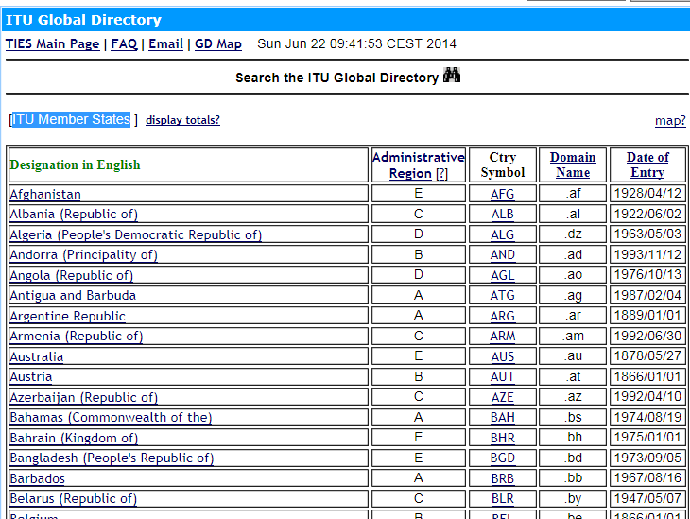

- 而后须点击相关国。比如点击 孟加拉（人民共和国）。其后屏幕将显示有关该成员国的详细管理信息，包括关于管理部门的信息，详见下图8所示。
图8：ITU成员国-孟加拉人民共和国的部分管理信息
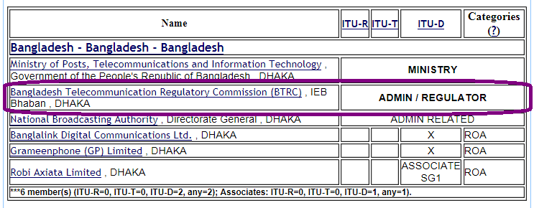

- 继续点击含REGULATOR标示的栏内名称（如上所示），则可能获得有关相关国家监管机构的必要信息（地址、电话和网络链接），详见图9。

图9：孟加拉人民共和国的管理部门信息
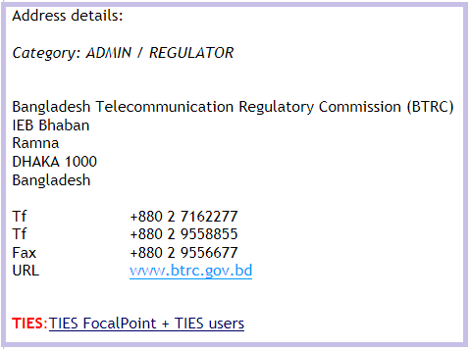

3. 逐步协调指导原则

- ITU内部无线电频率逐步协调指导原则参见图10。NMHS应如何参与该过程可参见下文第4节。正式而言，图10中的第8至第10步不属于该协调过程的一部分；然而，它们对于保护协调指配（系统/电台/应用）不受未来系统/电台/应用的有害干扰至关重要。

图10：ITU无线电频率逐步协调指导原则

1. 确定适合实施必要功能的系统/电台/应用的一系列初步技术和操作特性及参数（频率、发射功率、天线特性、位置、运行小时数等）
2. （在需要获得国际认可时）检查哪些技术/操作特性/参数符合国家规则/规定和/或国际规则和规定。
参见第2.2、2.3和2.4小节
4. 按照国家和国际（酌情；参见《无线电规则》附录4）的要求和格式准备提交频率指配。
3. （可选）（如果可能）利用国家数据库和国际数据库（如果需要国际认可），与登记的频率指配和有待协调的其他指配进展兼容性分析。选择适当的特性/参数，这可尽可能减少协调活动。
5. 向国家监管机构并通过国家监管机构（适当时）向国际电联提交频率指配协调请求。
参见第2.10小节
7. 在国家和国际层面组织与“可能受影响”频率指配“拥有者”的磋商。组织国际层面的磋商可通过国家监管机构或得到授权的机构/公司。
根据情况，这可能需要若干或多个回合的磋商。根据国际电联《无线电规则》第9条的规定，卫星网络协调程序会耗时7年（如果超期，将取消协调请求）。
参见图1
8. 如果成功完成协调，则根据国家要求和格式以及国际要求和格式（如果必要，参见《无线电规则》附录4）准备报告提交相关的国家主管机构和国际主管机构（必要时）。
9. 向国家监管机构和通过国家监管机构向国际电联（适当时；参见《无线电规则》第11条）提交通知请求。
6. （从国家和/或国际监管机构）接收并分析协调请求。确定那些有助于令“可能受影响”频率指配的“拥有者”满意的重要特性/参数，以及确定那些仍可提供必要功能的特性/参数的重要价值。
10. 将频率指配投入使用并通知国家监管机构和国际电联（适当时）

4. 如何使NMHS参与ITU频率管理和协调

- 本指南的目的主要是协助各NMHS的局长了解ITU支持无线电频率协调的过程以及他们如何才能参与其国家、区域和全球协调。下列摘录了一些会员认为成功方法的共同点。

- 为了参与无线电频率协调，现有两项高级目标。主要目标是要有效影响频率管理决策者。第二个高级目标是利用广泛的WMO专业知识，确保频率管理机构关于气象需求的决策具有很强的科技依据。无线电频率协调活动的性质意味着需要在国家、区域和全球论坛上做工作。

- 有些NMHS在实现第一个目标过程中所使用的有效方法旨在确定哪个机构或部门是频率监管机构，并使监管机构及其上级部委确信气象对国家优先重点非常重要。这为强调气象对无线电频率的依赖性铺平了道路。使各部长或至少是部门领导给予认可是确保可持续关系的重要要素。在实现此目的后，目标则是参与国家、区域和全球过程，包括NMHS参加相关代表团。

- 附录一对上述事宜做了更详细的阐述，并确定一些可帮助实现这些目标的工具。鉴于CBS无线电频率协调指导组（SG-RFC）、区域协会相关基础设施工作组和秘书处都是支持贵方开展活动的重要源泉，因此，鼓励各NMHS通过在SG-RFC或区域组注册其国家联络人或专家来参与其中，并鼓励他们积极参与。

5. 结论

- 本指南的目的主要是协助各NMHS的局长们了解ITU支持无线电频率协调的过程以及他们如何才能参与其国家、区域和全球协调。

- 对分属地面和空间无线电业务的地面和空间无线电通信系统、电台和应用的频率指配进行协调是最重要的方法之一，可为有效运行所有无线电系统和优化使用无线电频谱及卫星轨道奠定基础。

- 根据国家和国际规则及规定，在许多情况下，对某个系统/电台/应用进行协调不仅是一种职责，而且还必须得到国家/国际的认可，从而不受现有及未来电台/系统频率指配所产生的有害干扰，这将尤其能够支持成功运行这一系统/电台/应用以及总体支持WMO全球综合观测系统（见图11）。

图11：WMO全球综合观测系统

图11：WMO全球综合观测系统

- 尤为重要的是考虑国家气象和水文部门、从事气象活动的区域和国家组织可用的资金很有限以及无力应对不当实施关于无线电频谱和卫星轨道使用国家规则、区域和国际协议的世界气象组织的资金也很有限。

_________________

附录：1份

附录 – 可能的行动计划

高级目标 | 方法 | 工具
(1) 影响决策
(a) 获得下列机构部级/部门领导支持的途径：  (i) NMHS上级机构  (ii) 监管部门及其上级机构。  (b) 参与监管过程  (i) 国家机构  (ii) 区域机构  (iii) ITU-R / WRC机构 | (i) 利用现有的指南向相关部长和部门介绍无线电频率对气象及相关业务的重要性  (ii) 确定国家优先重点（例如应急响应和减少灾害风险）并阐明其对NMHS业务的依赖  (iii) 确定频率监管机构，并安排部门领导间的会议。  (iv) 使NMHS有代表参加监管机构的频率管理指导委员会或其对等机构（即委员会一级的参与）。  (v) 旨在使NMHS的技术专家参加国家代表团出席相关的ITU-R区域和全球会议 | - NMHS频谱管理指南  - 《气象无线电频谱的使用：天气、水和气候监测及预测》手册  - 明确国家优先重点的政府政策文件  - ITU-R监管机构目录  - SG-RFC/ WMO秘书处，负责确定：  - 相关区域小组  - 相关ITU工作组和委员会  - SG-RFC成员和职责
(2) 确保为频率管理提供健全的科学和技术支持。
(a) 参与WMO无线电频率协调活动  (i) 国家层面  (ii) 区域层面  (iii) 全球层面 | (i) 国家层面  确定无线电频率事宜国家联络员。极可能是来自贵方的观测或工程人员。  (ii) 区域层面  1. 至少在区域WIGOS/基础设施工作组注册联络员和相关专家  2. 支持联络员/专家参与区域WIGOS无线电频率协调活动  (iii) 全球层面  1. 贵方联络员和专家注册为SG-RFC的相关成员  2. 支持NMHS的代表参加国家代表团出席SG-RFC及相关ITU-R/WRC有关会议。 | - 区域协会届会报告以及后续工作组和机构的职责。  - SG-RFC/ WMO秘书处，以便确定相关的：  - 区域小组  - ITU工作组和委员会  - SG-RFC成员和职责  - ITU-R会议目录和注册页面

________________

全球范围无线电频率管理框架的开发和修订进一步详情可参见出版物《WMO气象无线电频率保护战略》(http://wis.wmo.int/file=1029)。
“气象无线电频谱的使用：天气、水和气候监测及预测”。http://www.itu.int/en/publications/ITU-R/pages/publications.aspx?parent=R-HDB-45-2008&media=electronic
决议4 (Cg-15) - http://www.wmo.int/pages/prog/www/TEM/WMO_RFC/Res4_en.html
决议11 (EC-64) - ftp://ftp.wmo.int/Documents/PublicWeb/mainweb/meetings/cbodies/governance/executive_council_reports/english/pdf/64_session_1092_part1_en.pdf
《气象无线电频谱的使用：天气、水和气候监测及预测》http://www.itu.int/en/publications/ITU-R/pages/publications.aspx?parent=R-HDB-45-2008&media=electronic
《气象无线电频谱的使用：天气、水和气候监测及预测》http://www.itu.int/en/publications/ITU-R/pages/publications.aspx?parent=R-HDB-45-2008&media=electronic
参见：http://www.wmo.int/pages/prog/www/TEM/WMO_RFC/meetings-en.html.
参见：http://www.itu.int
参见：http://www.itu.int/pub/R-REG-RR/en（以下均可参见《无线电规则》，2012版）。
RR No. 1.169对有害干扰作了如下阐述： “有害干扰：危及无线电导航或其他安全业务的运行，或严重损害、阻碍、或一再阻断按照《无线电规则》开展的无线电通信业务的干扰”。（RR No. 1.169表示《无线电规则》第1.169条规定。《无线电规则》的相关规定也将引用此格式）。
另参见《气象无线电频谱的使用：天气、水和气候监测及预测》手册，网址：www.itu.int/ITU-R/go/R-HDB-45-2008
实例可浏览：www.acma.gov.au/webwr/radcomm/frequency_planning/spectrum_plan/arsp-wc.pdf, www.ic.gc.ca/eic/site/smt-gst.nsf/vwapj/2014_Canadian_Radio_Spectrum_Chart.pdf/$file/2014_Canadian_Radio_Spectrum_Chart.pdf, www.fab.gov.pk/images/spectrumchart.jpg, www.icta.mu//images/spectrum.jpg.
国际电信联盟基本文件汇编，包括ITU《组织法》、《公约》及其他文件，可免费获取：http://www.itu.int/pub/S-CONF-PLEN-2011。
发布和维护的ITU全球通讯录参见：http://www.itu.int/en/membership/Pages/default.aspx

